Слушание музыки 1 класс
Тема: Разные типы мелодического рисунка
Прочитайте рассказ о Л. Бетховене
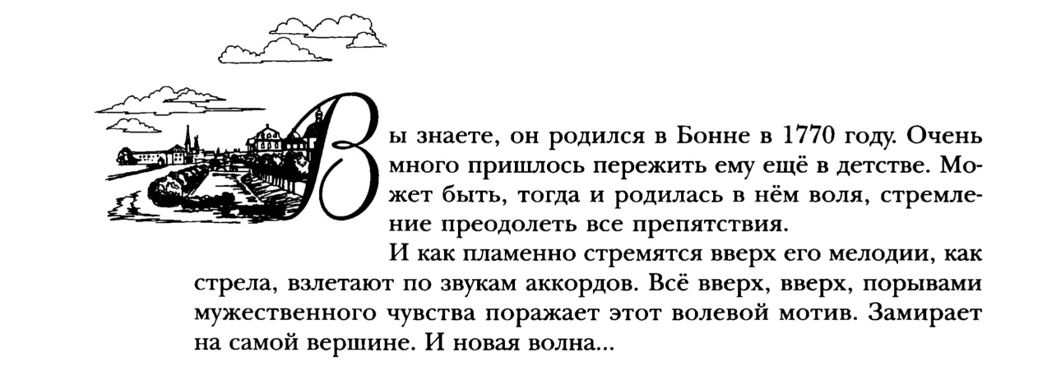

Слушаем: фрагмент Сонаты № 1 для фортепиано. (первые 10 сек)
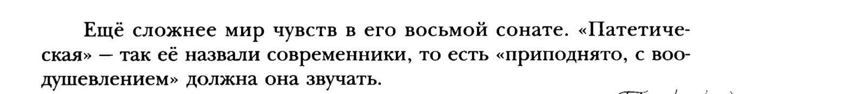

Попробуйте описать характер вступления и начала быстрой части
Слушаем: Л. Бетховен «Патетическая» соната (Вступление) слушать до 00.36 сек
Слушаем: Л. Бетховен «Патетическая» соната (быстрая часть) от 1 мин 33 сек до 2 мин 07 сек 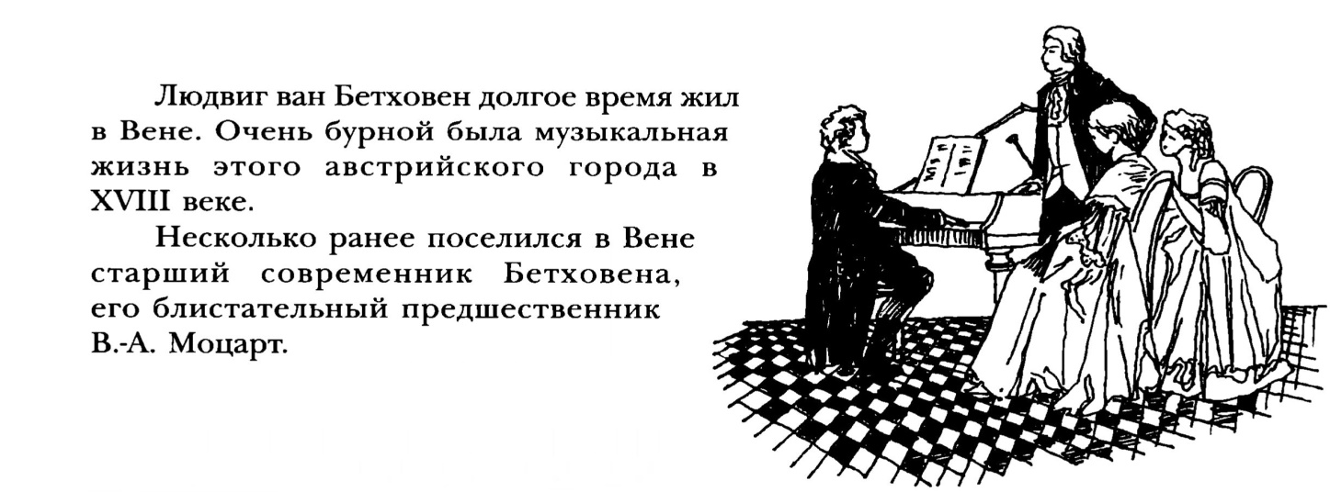

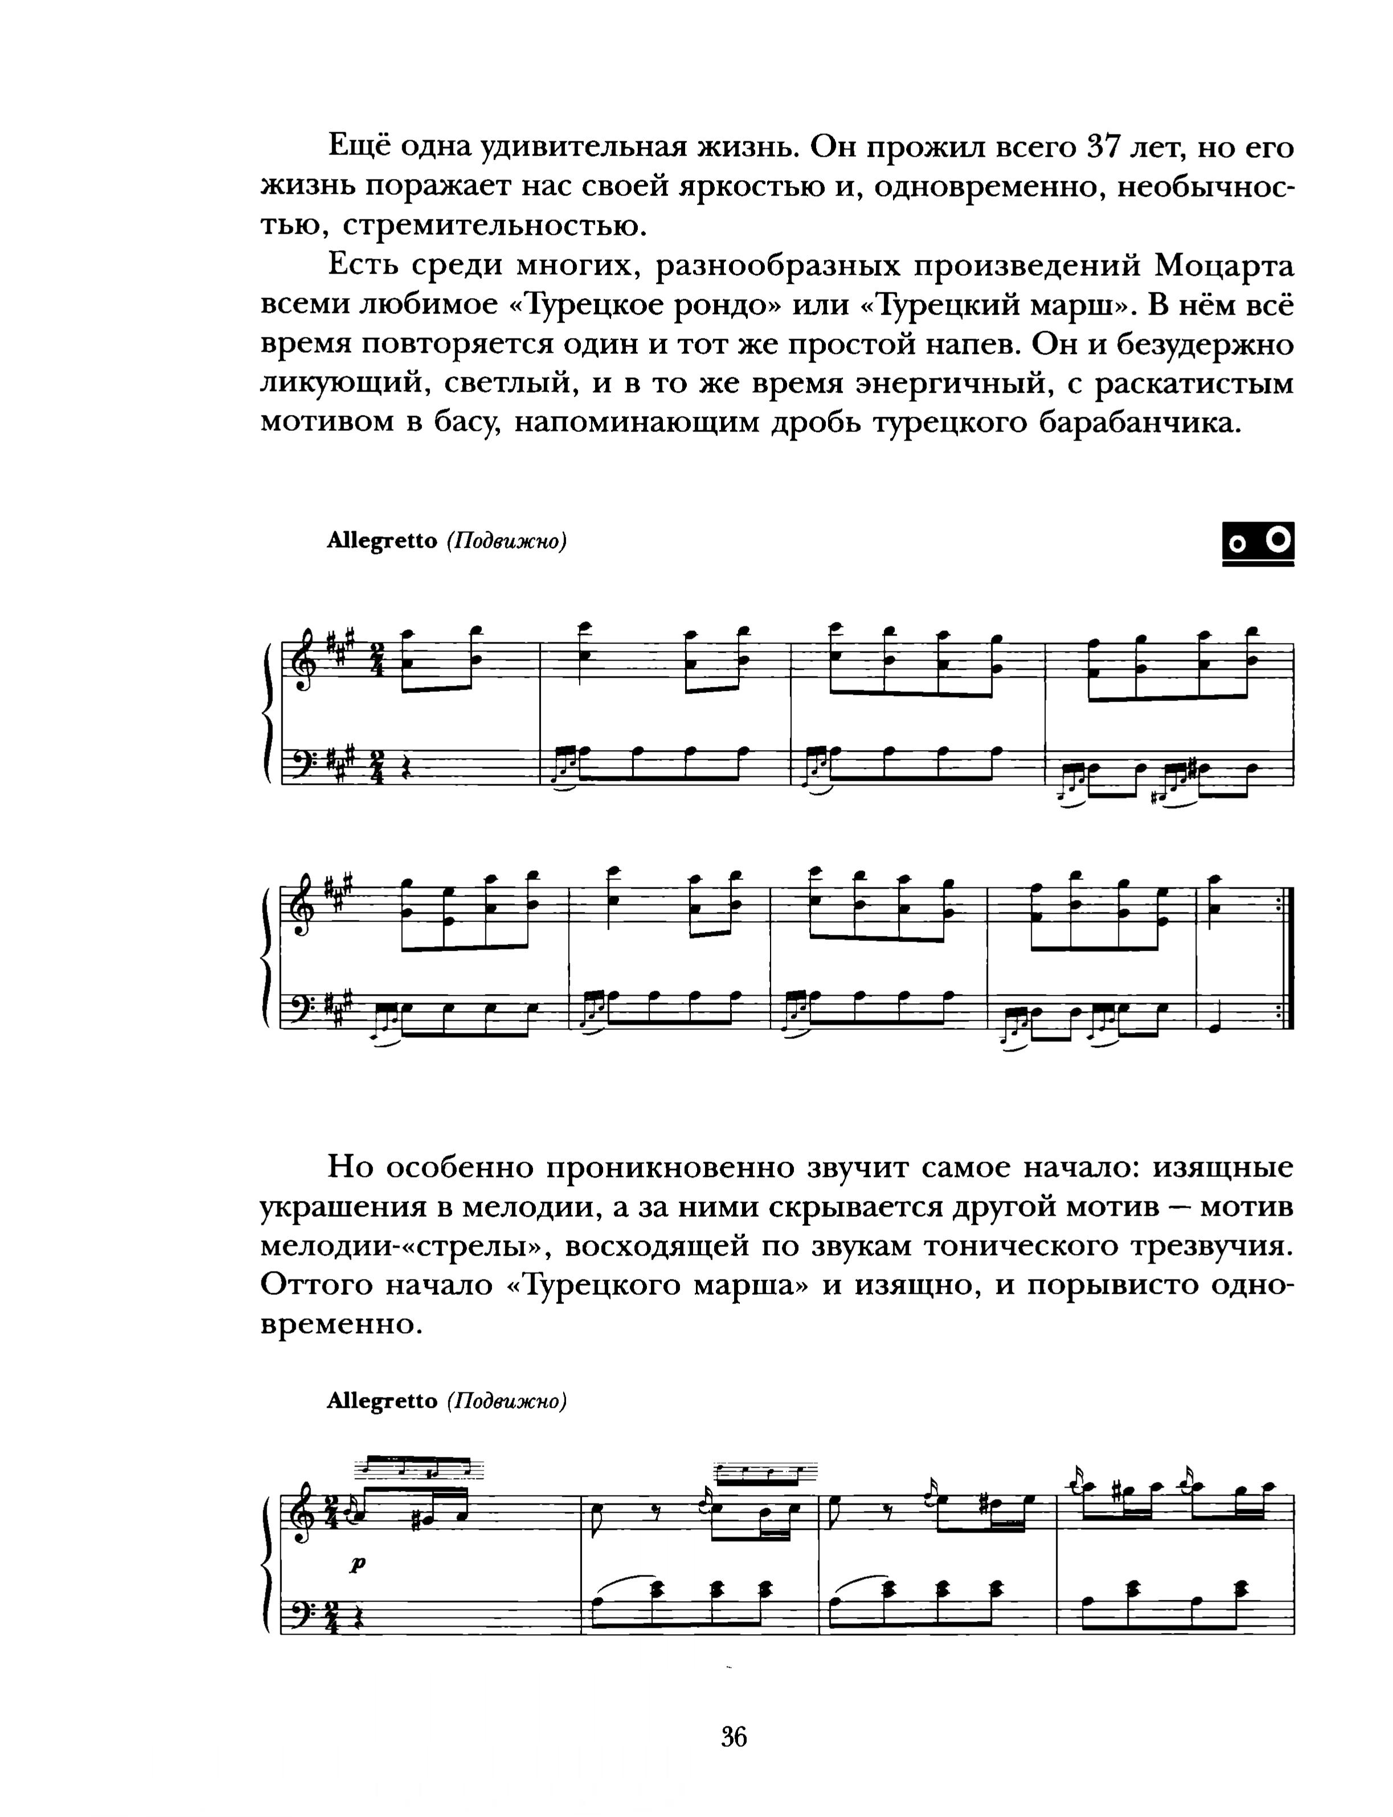
Слушаем: В.А. Моцарт «Турецкое рондо» (до 00.58 сек)

